由于格式问题此试题可能会出现乱码的情况
为了方便您阅读请点击右上角的全屏查看
2018内江市中考政治模拟试题
一、单项选择题（每题4分，共64分）
1.“正能量”是近年来13亿国人最爱的词语之一，使用者上至中央领导人，下至平民百姓。按照《中学生守则》和《中学生日常行为规范》要求，中学生应该有积极的、健康的、催人奋进的、给人力量的、充满希望的人和事，贴上“正能量”标签。以下符合“正能量”要求的是
①不参与同学打架，只是看闹热 ②乱扔垃圾，我制止 ③学生守则，我遵守 ④公益活动，我参加
A.②③④ B.①③④ C.①②③ D. ①②④
2.一部关系亿万百姓“养老明天”的法律——新修定的《中华人民共和国老年人权益保障法》正式施行。新法规定，与老年人分开居住的家庭成员，应当经常看望或者问候老年人。中国目前约有1．69亿60岁以上老人，其中40％的老人过着子女不在身边或没有子女的“空巢”生活。作为子女，我们应该
①体会父母为抚养我们付出的辛劳 ②继承和弘扬中华民族孝亲敬长的传统美德 ③亲近父母，理解体谅父母的一片苦心 ④调适逆反心理，听从父母的一切教诲
A.②③④ B.①③④ C.①②④ D.①②③
3.（内江市中考政治）一位颇有成就的记者曾这样回忆到：忘不了中学时代班主任的谈话，既有疾风暴雨的批评，又有推心置腹的劝慰，让我终于下定决心摆脱了半年的网游迷恋，重回久违的诗歌世界，不然哪有我今日的硕果累累。这告诉我们
①成才的关键在于你一生中能否遇到良师 ②要远离不良嗜好，培养高雅情趣 ③老师是我们成长道路上的引路人 ④学校圈是青少年时期交往的主要内圈
A.①② B.②③ C.③④ D.①③
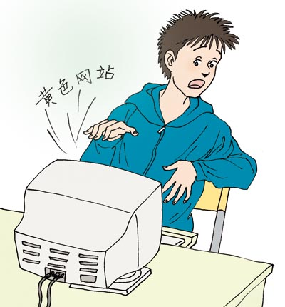
4.2014年4月中旬至11月，全国“扫黄打非”工作小组办公室、国家互联网信息办公室、工业和信息化部、公安部决定，在全国范围内统一开展“扫黄打非·净网2014”专项行动（如图）。这一行动的开展有利于
①杜绝“黄、赌、毒” ②社会主义精神文明建设 ③优化网络、社会环境，保护未成年人健康成长 ④防止邪教“法轮功”的欺骗性
A.①② B.①③ C.②③ D.②④
5.2015年2月9日，经最高人民法院核准，咸宁市中级人民法院对犯组织、领导、参加黑社会性质组织罪、故意杀人罪等罪的罪犯刘汉、刘维、唐先兵、张东华、田先伟执行死刑。这说明
A.黑社会组织的行为社会危害性最大 B.违法犯罪行为要承担相应的法律责任
C.任何违法行为都要受到刑罚处罚 D.法纪观念淡薄必然陷入犯罪的泥坑
6. 2014年5月30日，南昌市第十七中学是一所汉藏合一的学校，西藏班班长旦增群增同学获得2014年度“赣鄱最美少年”荣誉称号。这说明在维护民族团结方面
A.藏族学生能歌善舞
B.他们尊重个别民族的宗教信仰
C.他们心系各族伙伴，互相关心，互相帮助，共同进步
D.他们注重培养和使用少数民族干部
7. 2015年3月5日，内江市举行2014年美德少年颁奖典礼，10名和20名少年分别获得荣誉称号。“勤俭美德少年”小蔡出生农村，父母离异，勤俭节约的她从不乱花家里一分钱，并用节约的零花钱为长辈添置御寒衣物。她虽然家境困难但从不悲观，坚持发奋学习，是老师眼中的好学生，同学学习的好榜样。她勤俭节约的事迹说明
①是中华民族的传统美德 ②勤俭节约有益于个人成长，追求奢华不利于个人成 ③是企业家取得成功的法宝 ④是做人的美德
A.①②③ B.①②④ C.②③④ D.①③④
8.2015年“五四”青年节期间，内江市市某学校九年级部分同学参加了校团委组织的“实现中国梦、青春勇担当”宣誓活动。活动结束后，同学们纷纷开始规划自己的未来，描绘自己心中的理想，明确自己应该承担的历史责任是
①争取实现祖国的独立 ②争取实现民族的解放和繁荣 ③争取实现中华民族的伟大复兴 ④振兴中华
A．①③ B．③④ C．②③ D．②④
9.2014年5月30日，为了充分保护农村儿童弱势群体的利益，我国政府开始在四川、云南等省的120个村设立了儿童福利主任。这一做法
①体现了中华民族扶弱济贫的传统美德 ②有利于实现同步富裕 ③是贯彻落实“三个代表”重要思想的重要体现 ④有利于构建和谐社会
A.①②③ B.②③④ C.①②④ D.①③④
10.（内江市中考政治）2015年3月，李克强总理在第十二届全国人大第三次会议的政府工作报告中指出：为切实把教育事业办好，我们保证投入，花好每一分钱，畅通农村和贫困地区学子纵向流动的渠道，让每个人都有机会通过教育改变自身命运。这是为了
A.解决社会的所有矛盾 B.实现每个孩子的一切愿望
C.促进教育的均衡发展 D.确保每个孩子都能上大学
11.第十二届全国人民代表大会第三次会议2015年3月5日上午在人民大会堂开幕。会议期间，人大代表听取和审议了国务院总理李克强所作的政府工作报告。这表明，我国的根本政治制度是
A.全国人民代表大会制度 B.人民代表大会制度
C.党领导的多党合作制度  D.坚持社会主义制度
12.继“微博问政”之后，“两会”期间，一些人大代表通过设立“QQ群”收集老百姓普遍关注的医疗、养老、教育、住房等民生问题的意见和建议，这表明
A.公民通过“QQ群”能解决一切难以解决的问题
B.公民有了行使监督权的最佳渠道
C.公民可以直接管理民生有关的一切事务
D.公民行使建议权和监督权的渠道不断扩展
13.2015年1月9日，2014年度国家科学技术奖励大会在北京人民大会堂举行。中国著名核物理学家、核武器研究和国防高技术发展的杰出领军人之一的于敏院士荣2014年度国家最高科技奖，也是此次唯一获得该奖项的科学家。获奖者必须在当代科学技术前沿取得重大突破或有卓越建树，在科学技术创新、科学技术成果转化中，创造巨大经济效益或者社会效益。这充分说明
A.科学技术是第一生产力
B.我国正在实施科教兴国战略
C.公民智力成果受到法律保护
D.承担职责必然会获得相应的回报
14.（内江市中考政治）右图说明
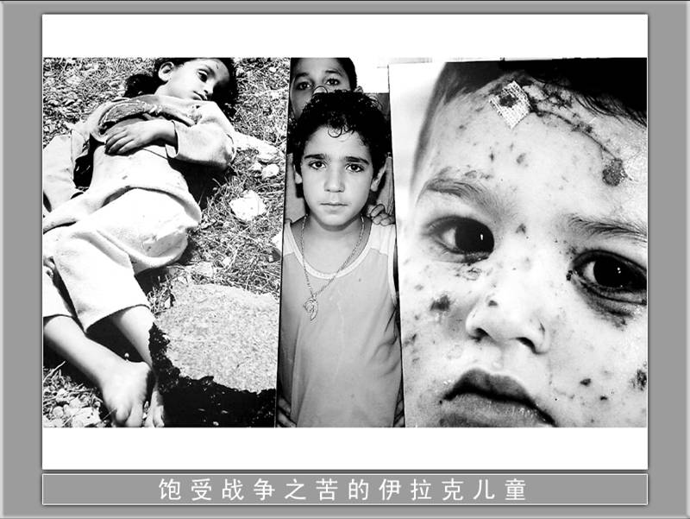
A.少年儿童是战争最大的受害者
B.战争是造成贫困的最主要原因
C.战争使少年儿童得到了锻炼成长
D.和平与发展是当今时代的主题
15.2014年8月25日，提请十二届全国人大常委会十次会议审议的《关于设立烈士纪念日的决定（草案）》提出，将9月30日确定为烈士纪念日。每年9月30日，国家举行纪念烈士活动。这说明
A.中国在世界舞台上发挥了杜绝一切战争的作用
B.我国是一个爱好和平的国家
C.设立烈士纪念日可以缅怀先烈，防止局部战争的爆发
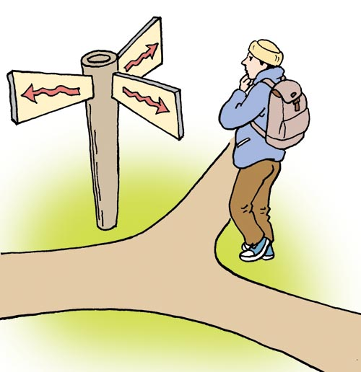
D.我们主要是针对日本军国主义参拜靖国神社而设立的
16.图片反映的是初三小杨同学面临的选择，他很为难，不知如何做出合理的选择。你认为应该考虑的因素是
①在做选择的时候，既根据自己的兴趣爱好，又要根据自己的优势特长，从实际出发，扬长避短 ②在选择时还需考虑个人所处的环境条件，以及客观的社会需要，这样才能使自己的选择更符合实际，从而使自己的理想更易于实现 ③选择也与个人的机遇有一定的关系，运气不好的时候宁可不选择，等待时来运转 ④我们选择就业时要考虑收入多少，城市在什么地方，工作环境怎么样
A.①② B.②③ C.①③ D.②④

二、非选择题（共36分）
1．材料一：2013年国内生产总值达到56.9万亿元，2009—2013年我国国内生产总值年平均增长率近8.9%。
材料二：我国一些自然资源总量排名和人均占有量世界排名分别如下：耕地面积第4名和126名，森林面积第6名和107名，淡水资源第6名和121名，矿产资源第3名和80名。
材料三：洪涝、干旱、地震等各种灾害，侵袭着我国1/3的国土。我国每年因水质污染、大气污染、生态破坏和自然灾害造成的损失巨大。
以上材料反映我国经济、资源和环境的什么现象。（8分)

2．（内江市中考政治）材料一：美国苹果公司生产的影音播放器并不是它的“产品”，因为从头到尾，苹果公司连它的一个螺丝钉也没生产，而只是提供了概念和设计，只“创”不“造”。在每台影音播放器190美元的利润中，制造零件的菲律宾公司和中国台湾公司获利不超过10美元，中国内地的组装工厂只获利3美元，而苹果公司凭“创”获利16O多美元。
材料二：2013年中国已成为世界第一货物贸易大国，但并非贸易强国，相当多的“中国制造”只是“来料加工”“来样制造”。面对日益激烈的国际竞争，我国想要实现跨越式发展，就应该有更高的追求，把“中国制造”提升为“中国创造”或“中国智造”。
(1)结合教材说明如何使“中国创造”的产品在市场竞争中走得更远？（4分）
(2)结合材料，说明科学技术在创造财富中的突出作用?（6分）
材料三：2015年3月5日，在两会上国务院总理李克强在谈到“协调推动经济稳定增长和结构优化”时指出，要以体制创新推动科技创新。他说，创新创造关键在人。深入实施知识产权战略行动计划，坚决打击侵权行为，切实保护发明创造，让创新之树枝繁叶茂。
(3)我们党和政府在发展生产力、促进科学技术发展创新方面做了哪些努力？（6分）

3．2015年3月，李克强总理在十二届全国人大三次会议的《政府工作报告》中指出，“文化是民族的血脉。”2013年11月，党的十八届三中全会提出，建设社会主义文化强国，增强国家文化软实力，必须坚持社会主义先进文化前进方向。2013年12月，中共中央办公厅《关于培育和践行社会主义核心价值观的意见》指出，社会主义核心价值观是社会主义核心价值体系的内核。发展中国特色社会主义文化，必须加强社会主义核心价值体系建设。
阅读材料，结合教材有关知识回答：
（1）“文化是民族的血脉”民族文化最本质、最集中的体现是什么？（2分）
（2）坚持社会主义先进文化前进方向，最根本的是要坚持什么？(4分)
（3）发展中国特色社会主义文化，为什么必须加强社会主义核心价值体系建设？（6分）
B卷（30分）
4.党的十八大报告提出，要坚持走中国特色新型城镇化道路。我国城镇化是在人口多、资源相对短缺、生态环境比较脆弱、城乡区域发展不平衡的背景下推进的，我国城镇化进程中面临的主要问题是：大量农业转移人口融入城市社会，市民化进程滞后。“土地城镇化”快于人口城镇化，建设用地粗放低效。城市管理服务水平不高，“城市病”问题日益突出。
结合材料，说明推进新型城镇化过程中地方政府应该怎样践行科学发展观？（8分）
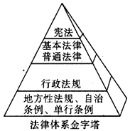
5.材料一：2014年10月23日中国共产党第十八届中央委员会第四次全体会议通过了《中共中央关于全面推进依法治国若干重大问题的决定》，决定指出：全面建成小康社会、实现中华民族伟大复兴的中国梦，全面深化改革、完善和发展中国特色社会主义制度，提高党的执政能力和执政水平，必须全面推进依法治国。
材料二
材料三：2014年11月1日十二届全国人大常委会第十一次会议表决通过决定，将12月4日设立为国家宪法日。设定国家宪法日是为了增强全社会的宪法意识，弘扬宪法精神，加强宪法实施，全面推进依法治国；每年12月4日，国家通过多种形式开展宪法宣传教育活动。
（1）全面建成小康社会为什么要推进依法治国？（8分）
（2）根据材料二说明宪法与其他法律有什么区别？（4分）
（3）为增强宪法意识，青少年应具备哪些法律意识和法律素质？（10分）
内江市中考政治
一、单项选择题（每题4分，共64分）
1.A 2.D 3.B 4.C 5.B 6.C 7.B 8.B 9.D 10.C
11.B 12.D 13.A 14.A 15.B 16.A
二、非选择题（共36分）
1．近年来，我国经济快速发展。（2分）同时，我国自然资源总量大，但人均占有量少，资源形势严峻；（2分）环境污染和生态破坏使环境形势严峻。（2分）我国经济与资源环境发展还不协调。（2分）
2. (1) ①品质和诚信是市场的通行证，品质是市场竞争的核心。（2分）②只有最大限度地提高品质，才能从根本上扩大产品的市场占有率和影响力，才能在市场竞争中走得更远。（2分） (2)①科学技术是先进生产力的集中体现和重要标志，（2分）②科技进步和科技创新是发展生产力的决定性因素。（2分）③在现代社会，依靠科技进步促进生产力的发展，是创造财富的重要途径。（2分） (3)实施科教兴国与人才强国的战略，大力推动科技进步与人才培养，加强人才资源的开发，每年召开国家科学技术表彰大会。（回答三个方面即可）
3．（1）民族精神（2分）。 （2）发展先进文化就是要坚持马克思列宁主义、毛泽东思想、邓小平理论和“三个代表”重要思想为指导（2分），以科学的理论武装人，以正确的舆论引导人，以高尚的精神塑造人，以优秀的作品鼓舞人（2分）。 （3）加强社会主义思想道德建设是发展先进文化的中心环节，社会主义核心价值体系是社会主义思想道德建设的重要内容，（2分）加强社会主义核心价值体系建设有利于保证中国特色社会主义文化发展的正确方向；有利于形成共同的理想、正确的价值取向，能凝聚人心，激发力量，有有利于青少年健康成长；有利于精神文明建设，弘扬社会正气，传承民族精神（回答两个方面给4分）。

B卷（30分）
4.科学发展观的第一要义是发展，核心是以人为本，基本要求是全面协调可持续，根本方法是统筹兼顾（4分）。因此，在推进新型城镇化的过程中，应该实现经济社会的发展，应该实现人口的城镇化，实现全面协调可持续发展的要求，实现城乡一体，人与自然和谐（4分）。
5.（1）十八大报告对全面建设小康社会提出了新的更高要阿求（2分），依法治国是党领导人民治理国家的基本方略（2分）。我国正处于社会主义初级阶段，（2分）全面建成小康社会进入决定性阶段，面对我国的发展机遇，推进依法治国，依法办事能够解决我们面对的突出问题，更好统筹社会力量、规范社会行为，使我国实现经济发展、文化昌盛、社会公平、生态良好，实现我国和平发展的战略目标。（2分） （2）宪法是国家的根本大法（2分），其他法律的制定必须以宪法为依据。（2分） （3）我国法律体现着国家和人民的意志，代表和国家和人民的利益，是公平和正义的象征。（2分）①青少年要学习宪法和法律，维护公民的各项权利，维护自身权益（2分）；②青少年要尊重法律，追求公正（2分）；③正确行使权利，自觉履行义务（2分）；④依法行使自己享有的监督权利（2分）。

